美国圣地亚哥州立大学
2018年寒假课程班
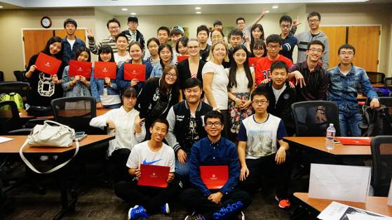
开课日期： 2018年1月22日-2018年2月15日

课程特色：
- 圣地亚哥州立大学美国语言学院是全美最早和第二大的提供把英语作为第二语言培训的学院。
- 美国语言学院每年寒暑期常设交流英语强化课程，每年寒暑期有来自世界各地的大学生在此共同学习。
- 入住当地美国人家庭，不仅可以提高英语交流水平，还可以亲身体验西方文明社会生活，感受美国人民的热情友好，结交终身友谊。
- 在被誉为“全美最好之城”的圣地亚哥市学习和生活，充分感受加州迷人的阳光与独特风情。
- 丰富的课外活动安排，提供与美国本土及世界各地大学生接触和交流的机会。
- 学生在周末可以从圣地亚哥市轻松前往洛杉矶、拉斯维加斯、旧金山等地，游览城市精华，探访世界名校。

课程证书：
由圣地亚哥州立大学美国语言学院签发课程证书与学习报告。

关于圣地亚哥州立大学 (San Diego State University)

美国圣地亚哥州立大学(San Diego State University，以下简称 SDSU)创立于1897年，坐落于美国的第七大城市圣地亚哥市北部，校园占地304英亩。SDSU是一所全方面发展的综合性公立大学，是一个全球性的学习社区和接受国际化教育的理想场所。SDSU是圣地亚哥地区最古老、最具权威和规模最大的大学，加利福尼亚州第五大大学。SDSU 的大规模、多样化及学术声誉，使其成为了美国一所主要的大学。国际教育家协会和美国教育和文化事务部共同提名SDSU是全美最为国际化的六大高等教育机构之一，U.S. News and World Report全美综合排名前150位，公立院校排名前75位，国际商务专业全美排名第14位，SDSU还连续多年被U.S. News and World Report评为全美最好的公立大学之一，2013年美国“Business Insider”杂志全美最令人难忘的大学评选中SDSU位列第九。
SDSU现有全日制在校学生35000多人，其中有来自90个不同国家的1500余名国际学生在此学习。教职员工6400人。SDSU设有文学院、商务管理学院、教育学院、工程学院、健康和人类服务学院、职业和艺术学院、理学院7大学院，大学本科教育部及其它一些辅助中心，为学生提供91个领域的学士学位、78个领域的硕士学位及22个领域的博士学位教育，多项学科系排名全美前50。

圣地亚哥州立大学官方网址：http://www.sdsu.edu/
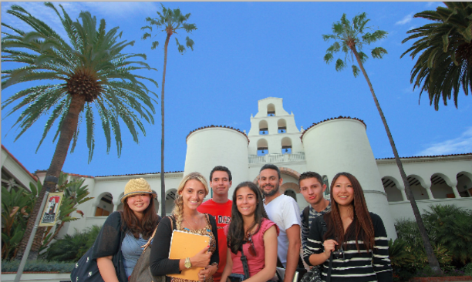
生动有趣的课堂教学

交流英语强化课程（Intensive English for Communication）
该课程是为希望提高“真实语言”沟通交流能力、增进对美国人和美国文化了解以及在校园内、外的自然环境中练习英语的学生而设。IEC侧重于口语和听力，对于学生来讲也会涉及到语法、阅读和写作等内容。IEC为学生提供与教师、美国本土学生以及教学助理交流的各种机会。课表样本如下：

Session | Monday | Tuesday | Wednesday | Thursday | Friday
Morning | Oral Communications | Oral Communications | Oral Communications | Oral Communications | Elective 1
Morning | Grammar for Communication | Reading for Communication | Grammar for Communication | Reading for Communication | Elective 2
Break
Late  Morning | Writing for Communication | Listening for Communication | Writing for Communication | Listening for Communication

全球商业实务课程（International Business English）
美国的商业实务与全球商务息息相关，此证书课程的对象是有兴趣进一步了解美国商业实务的学生和专业人员，课程着重于商务方面的语言学习。此课程是为中级到高级英语水平的学生和专业人士所提供的课程，参加此课程需要托福55或雅思5.0以上。课表样本如下：

Session | Monday | Tuesday | Wednesday | Thursday | Friday
Morning | Introduction to Business | Talking About Business | Introduction to Business | Talking About Business | Elective 1
Morning | Grammar | Writing for Communication | Grammar | Writing for Communication | Elective 2
Break
Late Morning | Business Reading | Listening for Communication | Business Reading | Listening for Communication

社会企业家课程（Social Entrepreneurship）
社会企业家课程是为具有中高级英语水平的学生设计的。课程专注于引导学生运用创造性思维和技巧解决社会问题。课程着重让学生了解社会问题，当前商业趋势，创新社会企业家。他们运用所获得的知识、工具和语言资源对未来的社会变革产生积极影响。参加此课程需要托福55或雅思5.0以上。课表样本如下：

Session | Monday | Tuesday | Wednesday | Thursday | Friday
Morning | Oral Presentations | Talking About Business | Oral Presentations | Talking About Business | SE Seminar
Morning | Business Video | Business Writing | Business Video | Business Writing | SE Seminar
Break
Late Afternoon | SE Reading | SE Listening | SE Reading | SE Listening | SE Seminar

丰富多彩的课外活动

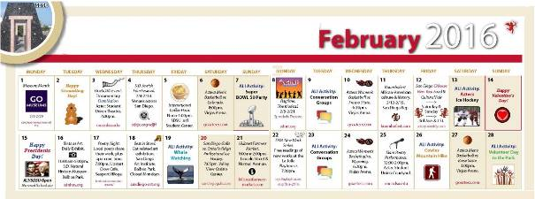
在SDSU学习的一个月时间里，你将有机会参加学校为国际学生精心安排的类型多样、丰富多彩的课外活动。2016年2月活动表如下，2018年1-2月活动表稍后公布。

圣地亚哥城市探索
圣地亚哥有许多世界著名的主题乐园和知名景点，从SDSU搭电车就可以轻松到达。

- Old Town (旧城)：
http://www.oldtownsandiegoguide.com/
交通：从SDSU搭电车到Old Town站

- Pacific Beach Park（太平洋海滩公园）：
http://www.sandiego.org/what-to-do/beaches/pacific-beach.aspx
交通：从SDSU搭电车到Old Town Transit Center，步行至Grand Ave & Lamont St转乘30号巴士
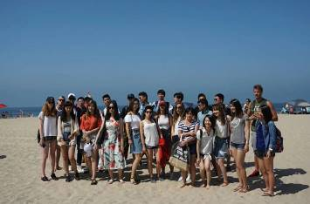
- Balboa Park (巴波亚公园)
Balboa Park官网：http://www.balboapark.org/
交通：从SDSU搭电车 (Green Line）到Santa Fe Depot Station， 步行至 America Plaza Trolley Station 转乘 2号巴士到 City College Trolley Station，步行至Balboa Park

- San Diego Zoo (圣地亚哥动物园)
圣地亚哥动物官网：http://www.sandiegozoo.org/
交通：同巴波亚公园

- Legoland (乐高乐园)
乐高乐园官网：http://california.legoland.com/
乐高乐园是一座以乐高积木为主题的游乐园。除了游乐设施之外，乐园内由乐高积木堆积出成千上万大大小小的动物、植物、雕像、建筑、交通工具、名人、城市等等。

- SeaWorld (海洋世界)
圣地亚哥海洋世界位于风景优美的米慎湾(Mission Bay)，于 1964 年3月21日开幕，占地约 189.5 英亩。自开幕后，已经招待了超过一亿名游客。海洋世界有四个主要的海洋动物秀及 20 个展出项目，其中以 Shipwreck Rapids、Wild Artic 及杀人鲸秀最具特色。游客在园区内可以搭乘橡皮圆艇在 Shipwreck Rapids 游乐设施内体验全身湿透的快感。
海洋世界官网：http://seaworldparks.com/en/seaworld-sandiego

学生感言
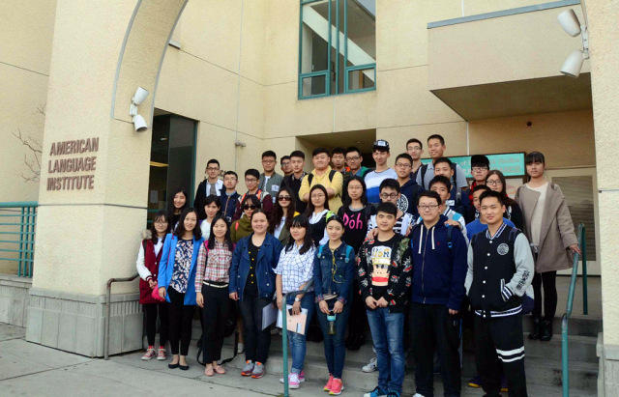
“来到圣地亚哥第二天，我们就成为了SDSU的一员。我们受到了热情的款待，当地的志愿者带领我们参观了学校的每一个角落。很多时候我都觉得难以置信，那些美国电视剧中常常出现的美式大学的画面如今却走到了现实当中。圣地亚哥州立大学是一所美轮美奂的大学，良好的大学环境、井然有序的大学秩序，以及热情的大学生无时无刻不在震撼着我的心灵。”

“也许你总会觉得自己英语学得不够好，不停的输入，没有环境让你去释放，这次恰恰就是释出的机会。这也不是一个简简单单的旅行，因为无论是什么样的旅行，我们都无法真正的去进入到这个地方的文化，我们总会被它美丽和神秘的外貌所吸引，忘记去窥探它更加有魅力的内心，而当我们能像一个当地人去生活的时候，才能够真正的融入这里，才知道自己流露的情感不仅是因为这里美丽的风景，更加值得你倾心的是这里淳朴天真的人和这自由活泼的加州文化。”

申请资格：
- SDSU合作院校在校生（不限年级和专业）；
- 在校表现优异，具有一定的英语基础；
- 严格遵守纪律，听从老师指挥。

费用标准（2018年春季入学）：
- 入学申请费：$175美元
- 学生信息处理费：$450美元
- 学费和保险费：$1620美元
- 家庭住宿费（含每日早晚餐）：$1,150美元

说明：
- 上述第1项费用，在提交申请资料时缴纳，此费用不可退还。
- 上述第2-4项费用，在被SDSU录取，成功取得赴美签证后一周内缴纳。
- 以上总费用为3395美元（约2.2万元人民币），不包括签证费、境外意外险、国际往返机票及其他个人花费。
- 以上费用为预估费用，以最后通知为准。

办理流程（2018年1月22日开学）

2017年10月16日 | 报名截止（提交中文报名表）
2017年10月底 | 提交申请资料，SDSU签发I20表
2017年11月 | 办理签证
2017年12月 | 行前准备与培训
2018年1月 | 集体赴美

联系方式
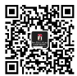 | 电话： 010-56718850  QQ/微信：1565902933  Email： sdsuapply@126.com  联系人： 宋老师

